Kleine Geschenke. Große Freude.

Pretty Presents von Scheurich

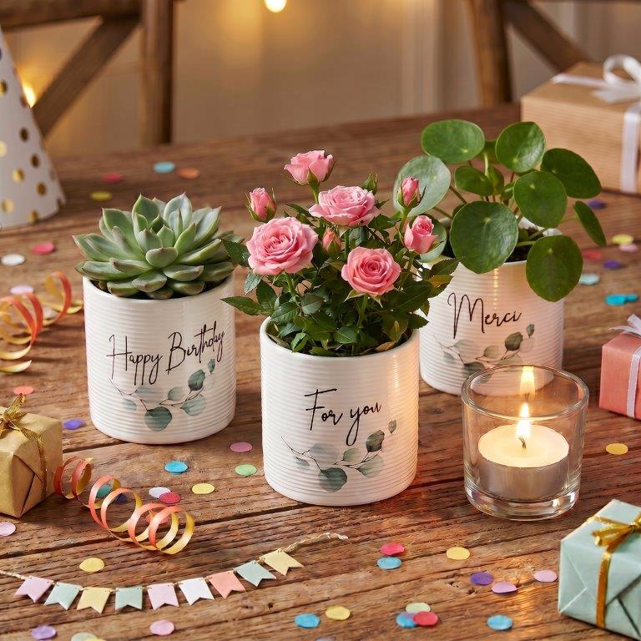
Sag es mit Blumen: Scheurich verlängert die Begeisterung über ein florales Geschenk mit den Übertöpfen Pretty Presents im Mini-Format und passenden Pflanzen wie zum Beispiel einer Sukkulente, Zimmerrose oder Pilea. Die liebevolle Botschaft auf dem Übertopf fällt im Alltag immer wieder ins Auge und verstärkt damit die Wirkung.

Scheurich findet mit Pretty Presents die treffenden Worte für die häufigsten Anlässe und ist damit Geschenk und Grußkarte in einem – Happy Birthday, For you oder Merci. Mit Pretty Presents bringen Schenkende Geburtstagswünsche, ein Dankeschön oder Worte der Zuneigung auf den Punkt. Die dezente Ausstrahlung von Pretty Presents ergänzt die vorhandenen Übertöpfe im Wohnambiente von Pflanzenfans.

Schenken mit Stil: Eine zylindrisch klare Form trifft auf Längsrillen, die an hochwertige Papier-Texturen erinnern, auf das die herzliche Message und je ein Eukalyptus-Zweig gedruckt sind. Es wirkt, als wären diese mit der Hand geschrieben und gezeichnet worden – das macht den persönlichen Charme der Serie aus und betont den Grußkarten-Charakter.

Pretty Presents sind Made in Germany und 100 Prozent wasserdicht.

Lieferbare Größen: | Unverbindliche Preisempfehlungen:
Übertöpfe Pretty Birthday, Pretty for you,  Pretty Merci: 7 und 9 cm | Ab € 4,10

Über Scheurich

Designed for Your Life.

Der Premium Anbieter von Pflanzgefäßen und innovativen Lösungen rund um die Pflanze präsentiert sich mit neuem Look und neuer Markenpositionierung – bei unverändert höchster Qualität. In der fast 100jährigen Geschichte hat Scheurich Design-Trends maßgeblich mitgestaltet. Scheurich steht heute für weit mehr als Keramik: Ästhetische Produkte, die Wohlfühl-Atmosphäre in den Alltag bringen. Menschen machen die Marke aus, eine Familie mit Namen und Geschichte. Scheurich übernimmt Verantwortung für heute und für kommende Generationen.

